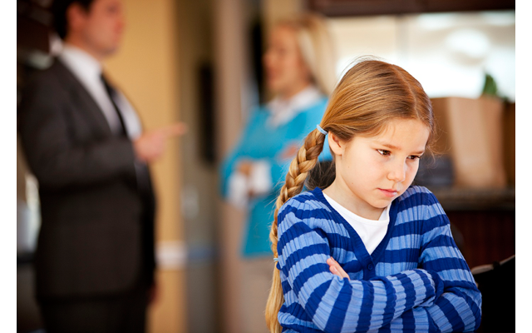
КОГДА
РОДИТЕЛИ ДОЛЖНЫ
БИТЬ ТРЕВОГУ?

1. Ребенок вообще не хочет ходить в школу или выражает полное безразличие по этому поводу.
2. Если ребенок тревожный, замкнутый, а на его теле можно обнаружить синяки и следы от щипков.
3. Обычно разговорчивый в семье, ребенок замолкает, когда речь заходит о классе, школьных друзьях или школьной жизни.
4. Общение с закадычным другом во дворе, который моложе его на два-три года, доставляет ему колоссальную радость. Но со сверстниками он отказывается общаться даже в гостях.
5. Домашний телефон молчит. Никто из одноклассников не спрашивает заданий, не зовет гулять и не приглашает в гости.

ЧТО ДЕЛАТЬ РОДИТЕЛЯМ?

Приучайте ребенка находить в себе силы делиться всем, что в вашем понятии совершенно неделимо. А для этого никогда не говорите: «Не отдавай никому свою конфетку, а то до обеда останешься голодным». Просто дайте ему лишнюю – пусть поделиться (или уж не давайте ничего). Положите ему в пенал лишнюю ручку, объясните – вдруг кто-то забудет свою, ты ему поможешь. Доброта детям запоминается больше в мелочах.
Не надо сплетничать при ребенке и осуждать при нем его товарищей, учителей и знакомых. Старайтесь больше рассказывать ему о каждом из них что-нибудь хорошее, оправдывайте недостатки. Так вы научите ребенка быть душевным.
Не будьте равнодушны. Подкормите вместе дворовую собаку или синичку за окном, погладьте по голове чужого малыша, плачущего в песочнице. Вы научите ребенка сочувствовать чужому горю, не смеяться над неудачами других – и он станет сердечным.
Веселость – это не признак легкомыслия. Не заставляйте детей быть слишком серьезными – пусть учатся смотреть на мир с юмором! А чтобы развить этот дар – есть веселые стихи, смешные песни, забавные мультфильмы и детские анекдоты.
Берегите нервную систему ребенка, она так уязвима! Сбросив на него свои отрицательные эмоции, вы успокаиваетесь. А ребенок, придя в школу, накопленные отрицательные заряды разряжает на других – и от «спокойности» не остается ни следа. Контролируйте свои эмоции – тогда ребенок научиться контролировать свои.

